

Universidad Nacional de La Matanza

Departamento de Ingeniería e Investigaciones Tecnológicas

Sistemas Operativos Avanzados

Trabajo Práctico

Sistemas Embebidos Android

**Terrarium**

|  |  |
| --- | --- |
| Apellido y Nombre | DNI |
| Valenzuela, Juan Santiago | 38624490 |
| Silvero, Ezequiel |  |
| Nieva, Mauro |  |
| Fernandez, Nicolas |  |

Objetivo:

Realizar un sistema de control sobre un terrario automatizando el riego para distintos tipos de plantas. El proyecto dispondrá de sensores para medir las condiciones internas del terrario, tales como la humedad y temperatura, y en función de esas mediciones que serán informadas a una app mobile, poder tomar alguna decisión. Además, se podrá establecer una configuración que podrá aprovechar la lluvia del agua para un riego ecológico.

Funcionamiento:

Se dispondrán de 2 modos de uso:

* Modo automático: la app mobile detecta la ubicación del usuario y le permite escoger que tipo de planta va a regar. En función de eso la app va a consumir los servicios del clima, estadística y tipo de suelo. Para averiguar el tipo de suelo, se va a hacer un calculo en base a los promedios de precipitaciones anuales y temperaturas anuales.

De dichos datos obtenidos, se le enviara al SE los rangos de temperatura y humedad necesarios para poder mantener en condiciones ideales de temperatura la planta escogida.

* Modo manual: A través de esta funcionalidad el usuario podrá consultar la temperatura y la humedad del suelo. Ademas podrá prender las luces, activar la ventilación, el riego o la posibilidad de abrir el techo del mismo.

Hardware utilizado:

* 1 Placa Arduino UNO
* 1 Modulo bluetooth HC-06
* 2 Micro Servo motor
* 1 Sensor de humedad y temperatura
* 1 Sensor de humedad de la tierra
* 2 modulos relay de un solo canal
* 1 led rojo
* 1 resistencia de 470 ohm
* 2 protoboard
* Cables de conexión macho/macho y macho/hembra
* 1 display lcd
* 1 bomba de agua
* 1 cooler 5 volt
* 1 sensor de lluvia
* 1 fuente de 5v
* 1 fuente de 9v

Software utilizado:

* Android studio 3.4.1
* Arduino 1.8.2

Información técnica:

Modulo hc-06

El módulo Bluetooth HC-06 se comporta como esclavo, esperando peticiones de conexión, Si algún dispositivo se conecta, el HC-06 transmite a este todos los datos que recibe del Arduino y viceversa

Usamos el bluetooth para emparejar nuestro terrario con la aplicación mobile.

Sensor dht-11

Sensor que nos permite medir la temperatura y humedad relativa del ambiente .Lo usamos para tomar la temperatura ambiente de nuestro terrario.

Protoboard

Lo usamos para conectar los sensores y la placa Arduino.

Modulo de humedad

Lo usamos para medir la humedad de algún recipiente que contenga tierra

Display LCD I2C

Lo usamos para mostrar mensajes sobre por ejemplo la funcionalidad que estamos ejecutando dentro del SE.

Servomotores

Su uso es para abrir el techo de nuestro terrario aproximadamente a un angulo a 90 grados.

Relay

Lo empleamos para activar la bomba o el cooler, cuando el usuario lo requiera o cuando el modo automatico lo solicite.

Sensor de lluvia

Lo usamos para simular una lluvia y para verificar por medio del SE que realmente este lloviendo.

Led

Cuando el usuario active la funcionalidad iluminación en el modo manual, se prendera o apagara el mismo

Criterio aplicado para el modo automatico:

Usamos el índice de Lang que se calcula dividiendo la precipitación media anual (en mm.) entre la temperatura media anual (en º C).

Itp = P/T

ltp < 33 suelo sueco

ltp < 67 suelo cálido

ltp > 67 suelo húmedo

Con dicho tipo de suelo y planta escogida por el usuario, se invocara al api especifico donde obtendremos los valores de temperatura y humedad necesarios para mantener las condiciones de humedad y temperatura ideales para la misma.

Armado de la aplicación Android para la comunicación arduino:

Pantalla principal

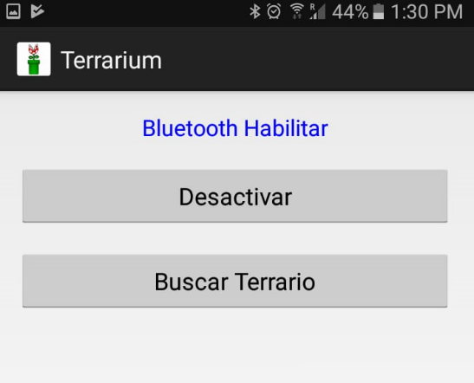

Es la pantalla principal de la aplicación donde nos da la posibilidad de desactivar el bluetooth o de buscar algun terrario

Pantalla elegir dispositivo

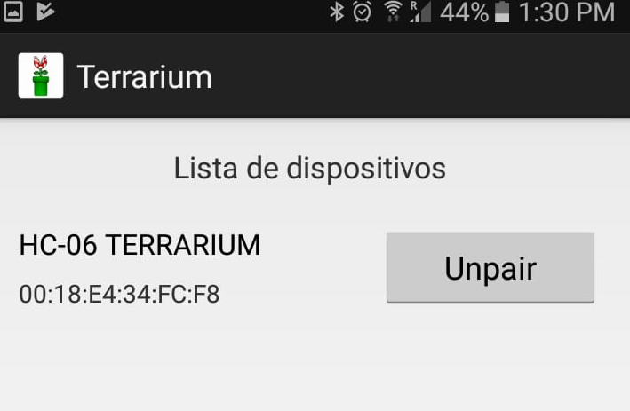

Por intermedio de esta pantalla escogemos a cual terrario vamos a realizar la conexión via bluetooth

Pantalla modo manual

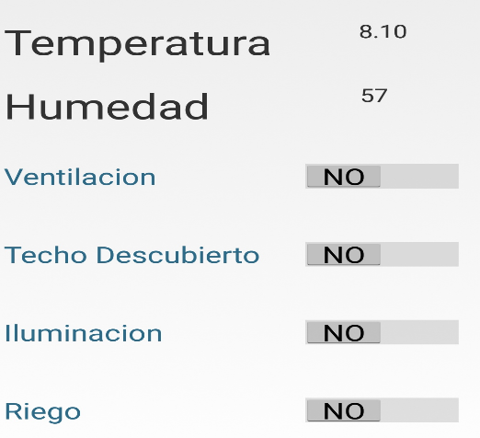

Por medio de dicha pantalla podremos ver las mediciones de temperatura y humedad actuales. Y además se podrá activar la ventilación, el riego, prender las luces o abrir el techo.

Pantalla modo automatico

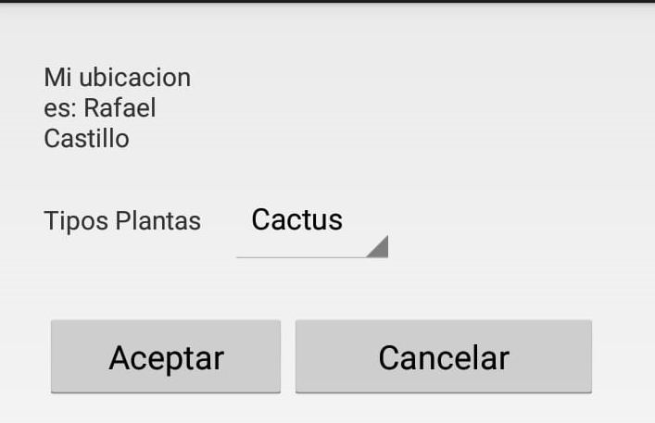

Por medio de esta pantalla vemos nuestra ubicación geográfica y escogemos que tipo de planta queremos que se mantengan las condiciones de temperatura. Posteriormente al aceptar iremos a la pantalla de transferencia de datos con Arduino.

Pantalla Transferencia de datos modo Arduino

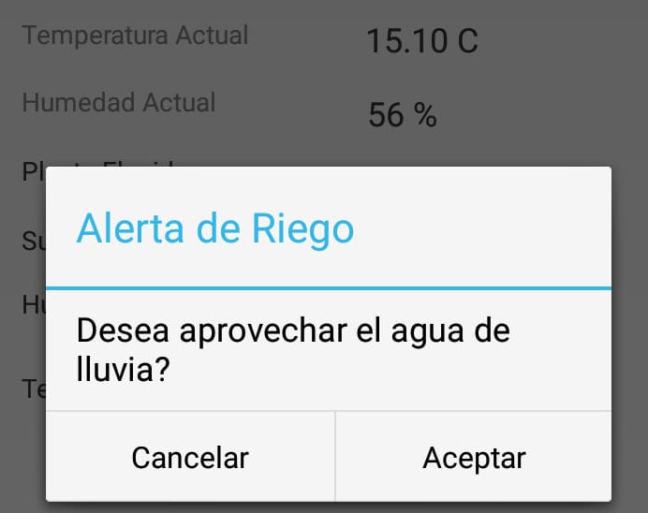

Al entrar en dicha pantalla veremos un cuadro de dialogo que si aceptamos se abrirá el techo y podremos el techo y podremos aprovechar el agua de lluvia. Si cancelamos se activara solo la bomba y el techo permanecerá cerrado

Al desaparecer el cuadro de dialogo se verán los datos de temperatura tomados por Arduino y los valores de temperatura y humedad, ideales para el tipo de planta elegido.

